НАЦІОНАЛЬНИЙ ТЕХНІЧНИЙ УНІВЕРСИТЕТ УКРАЇНИ
«КИЇВСЬКИЙ ПОЛІТЕХНІЧНИЙ ІНСТИТУТ ІМ. ІГОРЯ СІКОРСЬКОГО»
Щоденник самоконтролю студента
для практичних занять з дисципліни «Фізичне виховання»
ПІБ____________________________
Вид спорту_________________________
Факультет ______________________
Навчальна група ________________
Курс____________________________
Дні відвідування_________________
Група здоров'я___________________
2019-2020 н.р.
Сторінка контролю ведення щоденника
Місяць | Оцінка | Дата | Підпис
вересень
жовтень
листопад
грудень
січень
лютий
березень
квітень
травень
червень
Оцінюється за 6-бальною шкалою:
6 балів – 100% необхідної інформації;
5 балів – відсутні показники рухових тестів або показники ранкового пульсу;
4 балів – відсутні деякі показники та підрахунки рухових та функціональних тестів або показники ранкового пульсу;
3 бали – є результати вимірів, але відсутні підрахунки та немає середнього значення ранкового пульсу за місяць;
2 бали – відсутні підрахунки тестів, нерегулярне вимірювання ранкового пульсу;
1 бал - відсутні будь-які записи у щоденнику;
0 – відсутність щоденника.
З програмою тестування ознайомлений(на), згоден взяти участь у тестуванні
Дата __________ підпис _______________
Показники фізичного стану Таблиця 1
Показники | І семестр |  |  |  |  | ІІ семестр
Показники | початок |  | кінець |  |  | початок |  |  | кінець
Групи за ФСССС (ЧСС)  (табл. 2, 3) |  | 1  2  3  4  5 |  |  | 1  2  3  4  5 |  |  | 1  2  3  4  5 |  | 1  2  3  4  5
Зріст (м)
Маса тіла (кг)
 | показники | результат | показники | результат |  | показники | результат |  | показники |  | результат
маса/зріст² (кг/м²) |  | <18,5  18,5-25  >25 |  | <18,5  18,5-25  >25 |  |  | <18,5  18,5-25  >25 |  |  |  | <18,5  18,5-25  >25
АТС_Чол |  | <100  100-123  >123 |  | <100  100-123  >123 |  |  | <100  100-123  >123 |  |  |  | <100  100-123  >123
АТД_Чол |  | <70  70-76  >76 |  | <70  70-76  >76 |  |  | <70  70-76  >76 |  |  |  | <70  70-76  >76
АТС_Жін |  | <93  93-116  >116 |  | <93  93-116  >116 |  |  | <93  93-116  >116 |  |  |  | <93  93-116  >116
АТД_Жін |  | <66  66-72  >72 |  | <66  66-72  >72 |  |  | <66  66-72  >72 |  |  |  | <66  66-72  >72
Проба Штанге_Ч |  | <45  45  >45 |  | <45  45  >45 |  |  | <45  45  >45 |  |  |  | <45  45  >45
Проба Штанге_Ж |  | <30  30  >30 |  | <30  30  >30 |  |  | <30  30  >30 |  |  |  | <30  30  >30
Проба Генчі_Ч |  | <30  30  >30 |  | <30  30  >30 |  |  | <30  30  >30 |  |  |  | <30  30  >30
Проба Генчі_Ж |  | <25  25  >25 |  | <25  25  >25 |  |  | <25  25  >25 |  |  |  | <25  25  >25
ЧСС ПДН  (табл.2) | вересень | ≥50  10%-50%  <10% | грудень | ≥50  10%-50%  <10% |  | лютий | ≥50  10%-50%  <10% |  | травень |  | ≥50  10%-50%  <10%
Примітка: результат вимірювань має бути записаний у колонку "показники",а потрібне значення обвести
Рухові тести та нормативи
Рухові тести | На початку року |  | В кінці року
Рухові тести | результат | бали | результат | бали
Нормативи з фізичної підготовленості
1. Човниковий біг 4 х 9 м (с)
2. Стрибок у довжину з місця (см)
3. Згинання-розгинання рук в упорі лежачи (разів)
4. Нахил тулуба з положення сидячи (см)
5. Біг 100 м з високого старту (с)
6. Біг 3000 м (ч), 2000 м (ж) – (хв.) обов'язковий норматив з витривалості (наказ Міністерства молоді та спорту України № 4665 від 15.12.2016)
7. Прикладний норматив з плавання (метрів) або реферат (для звільнених від плавання у басейні)
Нормативи з технічної підготовленості
1.
2.
3

Модифікована функціональна проба Мартіне
Таблиця 2
Т
1 семестр | Показники
1 семестр | Вересень | Жовтень | Листопад | Грудень
ЧСС покою – до присідань (уд/хв за 30 с)
ЧСС після навантаження – після присідань
(уд/хв за 30 с)
ЧСС після відпочинку – на 2 хв відновлення
(уд/хв за 30 с)
ЧСС ПДН (проба на дозоване навантаження, %)*
ФСССС (функціональний стан серцево-судинної системи, уд/хв)**
2 семестр | Лютий | Березень | Квітень | Травень
ЧСС покою – до присідань (уд/хв за 30 с)
ЧСС після навантаження – після присідань
(уд/хв за 30 с)
ЧСС після відпочинку – на 2 хв відновлення
(уд/хв за 30 с)
ЧСС ПДН (проба на дозоване навантаження, %)*
ФСССС (функціональний стан серцево-судинної системи, уд/хв)**
*ЧСС ПДН=(ЧСС після навантаження за 30 сек – ЧСС покою за 30 сек)_{×100}
^{ЧСС покою за 30 сек}
**ФСССС= ЧСС покою за 30 сек + ЧСС після відпочинку за 30 сек
Таблиця 4
контролю функціонального стану студента (_______________, гр_____, ф-т______) за ____ місяць
(заповнюється з вересня по червень, подається викладачу щомісяця в паперовому форматі)
Дні місяця | 1 | 2 | 3 | 4 | 5 | 6 | 7 | 8 | 9 | 10 | 11 | 12 | 13 | 14 | 15 | 16 | 17 | 18 | 19 | 20 | 21 | 22 | 23 | 24 | 25 | 26 | 27 | 28 | 29 | 30 | 31 | *
ЧСС за 1 хв. зранку
Примітка. Ранковий пульс вимірюється за 1 хвилину
*- середнє арифметичне значення ЧСС за місяць
Заповнюється тільки на занятті
(середній пульс спокою зранку за місяць зараховується як 100%; значення пульсу на початку та в кінці заняття студенти переводять у відсотки відносно до середнього значення пульсу спокою зранку за місяць і заносять у відповідні графи)
Дата заняття | 1 | 2 | 3 | 4 | 5 | 6 | 7 | 8 | 9 | 10 | 11 | 12 | 13 | 14 | 15 | 16 | 17 | 18 | 19 | 20 | 21 | 22 | 23 | 24 | 25 | 26 | 27 | 28 | 29 | 30 | 31
ЧСС за 1 хв до заняття
ЧСС за 1 хв в кінці заняття
Самопочуття до заняття*
Самопочуття в кінці заняття*
* Самопочуття оцінюється в балах від 1 до 5
(зразок)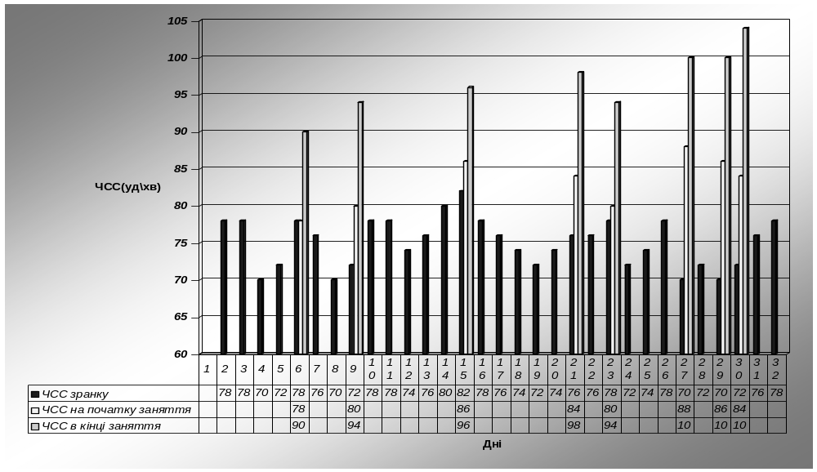
Графік 1. Показники ЧСС студента Іванова А.І., ф-т ТЕФ, гр. ТО-71 за жовтень 2018 р.
(зразок)
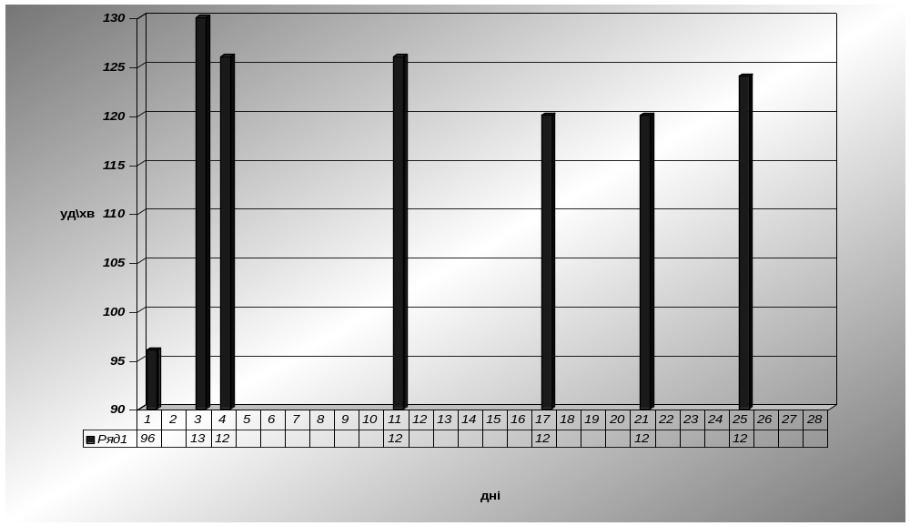
Графік 2. Значення рівня функціонального стану студента Іванова А.І., ф-т ТЕФ, гр. ТО-71 за вересень-грудень 2018 р.
(зразок)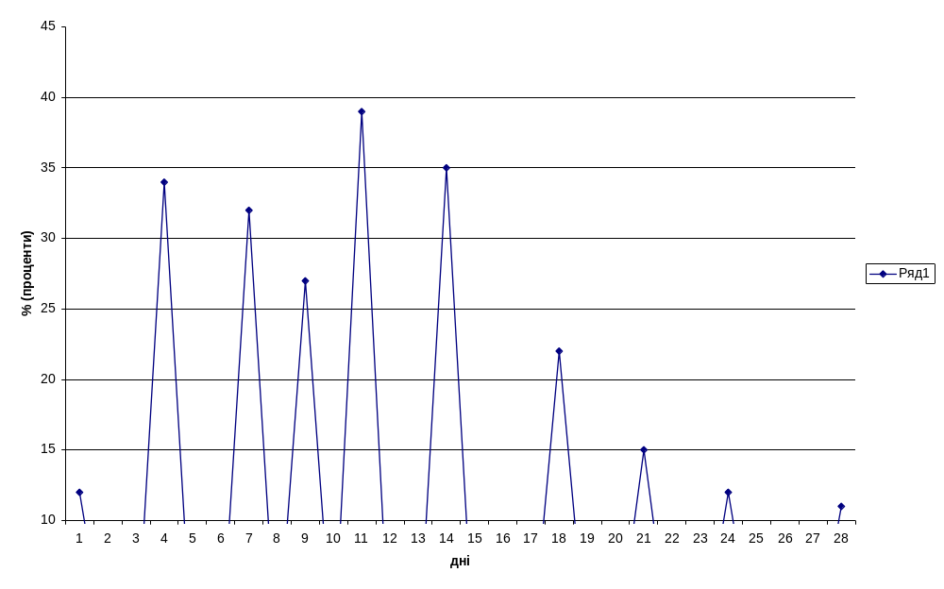
Графік 3. Показники проби на дозоване навантаження ЧСС студента Іванова А.І., ф-т ТЕФ, гр. ТО-71 за вересень-грудень 2018 р.
Пульс та артеріальний тиск
Загальновизнано, що достовірним показником тренованості є частота серцевих скорочень (пульс), яка у спокої у дорослих чоловіків дорівнює 70-75, у жінок - 75-80 уд/хв. У стані спокою частота серцевих скорочень залежить від віку, статі, положення тіла (вертикальне чи горизонтальне положення).З віком ЧСС зменшується.
Пульс у спокої у здорової людини ритмічний, без перебоїв. Пульс вважається ритмічним, якщо кількість ударів за 10 с не буде відрізнятися більш ніж на один удар від попереднього підрахунку за такий же період часу. Виражені коливання числа серцевих скорочень за 10 с (наприклад, пульс за перші 10 с був 12, а за другі - 10, за треті - 8) вказують на аритмічність.
Пульс можна підрахувати на променевій, скроневій або сонній артеріях в області серцевого поштовху. Для цього необхідний секундомір або звичайний годинник із секундною стрілкою.
Спостереження показують, що між пульсом і фізичним навантаженням існує пряма залежність.
При однаковій частоті серцевих скорочень споживання кисню у чоловіків вище, ніж у жінок; у фізично підготовлених людей також вище, ніж у осіб з малою фізичною підготовленістю.
Пульс після фізичних навантажень частішає: чим ЧСС більше, тим частіше скорочується серце. Цим забезпечується кровопостачання працюючих м'язів. Однак допустимою межею підвищення пульсу для літніх людей є 130-150 уд/хв. Після фізичних навантажень у здорової людини пульс приходить у вихідний стан через 5-10 хв., уповільнене відновлення ЧСС вказує на надмірність навантаження.
Оцінку реакції пульсу на фізичне навантаження можна провести методом порівняння даних частоти серцевих скорочень у спокої та після навантаження, тобто визначити відсоток його почастішання. Частоту серцевих скорочень у спокої приймають за 100%, різницю в частоті до і після навантаження за X. Наприклад: пульс до навантаження за 10 с дорівнював 12 ударам, а після виконання навантаження за 10 с на 1-й хв відновлення - 20 ударів. Складається пропорція і розраховується відсоток підвищення пульсу за формулою:
12 - 100%
(20 - 12) - X
Х = (8 х 100) / 12 = 67%
Відповідно пульс після навантаження зріс на 67%.
Проба на дозоване навантаження (ПДН) (20 присідань за 30 секунд – дозоване навантаження) слугує для оцінки реакції серцево-судинної системи на фізичне навантаження.
Методика визначення:
1. Стоячи нерухомо, без напруження; тричі, з інтервалом в 1 хв., підрахувати кількість ударів серця за 30 секунд (ЧСС в спокої). Для отримання розрахунку проби на дозоване навантаження (ЧСС_{ПДН}) використовують найменше за своїм абсолютним значенням ЧСС з трьох отриманих (ЧСС в спокої)
2. Виконати 20 присідань за 30 секунд: В.П. – стійка, ноги нарізно, руки опущені вздовж тулуба. Під час присідань - руки вперед.
Студенти, одночасно за командою викладача, який за допомогою секундоміра задає темп голосним підрахунком кількості присідань, виконують 20 присідань за 30 сек та реєструють пульс після присідань (ЧСС після присідань):
А) - ПІСЛЯ 20-ТИ ПРИСІДАНЬ ЗА 30 СЕК;
Здійснити розрахунок показника ПДН:
ЧСС_{ПДН}= (ЧСС після присідань за 30сек – ЧСС до присідань за 30сек)_{Х 100%}
^{ЧСС до присідань за 30сек}
Наприклад:
ЧСС_{ПДН}=[ЧСС після присід за 30сек (84) – ЧСС до присідань за 30сек (60)]_{Х 100% =} 40%
^{ЧСС до присідань за 30сек (60)}
Тобто, після дозованого навантаження ЧСС збільшилась на 40% відносно початкового ЧСС
Б) ПЕРШІ 30 СЕК ДРУГОЇ ХВИЛИНИ ВІДНОВЛЕННЯ, ТОБТО ЧЕРЕЗ ОДНУ ХВИЛИНУ ВІДПОЧИНКУ.
Пульс, реєстрований у перші 30 с другої хвилини відновлення, тобто через одну хвилину відпочинку, додають до ЧСС в спокої.
За таблицею визначаємо рівень функціонального стану серцево-судинної системи і відповідні бали.
Приклад: пульс у спокої дорівнює 37 ударів за 30 с. Пульс відновлення дорівнює 41 ударів за 30 сек. Сумуємо: 37 + 41 = 78, що відповідає 3 балам і рівню функціонального стану серцево-судинної системи – “середній”.
Визначення рівня функціонального стану серцево-судинної системи (за методикою Вихляєва Ю.М.) Таблиця 5
Сума ЧСС за 30 с спокою і перші 30 с другої хвилини відновлення | 66  і менше * | 67-74 | 75-82 | 83-90 | 91  і більше *
Тривалість відновлення ЧСС | 1 хв | 2 хв | 3 хв | 4 хв | 5 хв
Рівень функціонального стану ССС | Високий | Вище за середній | Середній | Нижче за середній | Низький
Група за ФСССС | 5 | 4 | 3 | 2 | 1
ЧСС у спокої – 40-60 уд/хв (20-30 ударів за 30 с), як правило, є ознакою економізації діяльності серця та припускає високий рівень функціонального стану серцево-судинної системи, що повинно підтверджуватися швидким відновленням (біля 2-ох хвилин). Якщо ж відновлення довге, то рідкий пульс у спокої може бути наслідком перевтоми або деяких патологічних змін серцевого м’яза. Студенти, які мають суму ЧСС понад 91 уд/хв, повинні звернутися за консультацією до лабораторії функціональної діагностики (поліклініки, диспансеру) для поглибленого обстеження.
Проба Штанге — функціональна проба з затримкою дихання під час вдиху, для оцінки дихальної функції.
Методика визначення:
Проба виконується в положенні сидячи. Студент повинен зробити глибокий (але не максимальний) вдих і затримати дихання якомога довше (стискуючи ніс пальцями). Тривалість часу перерви у диханні відлічують секундоміром. В момент видиху секундомір зупиняють. У здорових, але нетренованих осіб час затримки дихання коливається у межах 40-60 с у чоловіків і 30-40 су жінок.
У спортсменів цей час збільшується до 60-120 с у чоловіків і до 40-95 с у жінок.
Проба Генчі (по імені угорського лікаря, який запропонував цей спосіб у 1926 р.) – вдих, видих, дихання затримати. Час затримки дихання: чоловіки – 30 с, жінки – 25 с.
Ця проба використовується для оцінки функції зовнішнього дихання.
Методика визначення:
Проба Генчі - за командою зробити глибокий вдих, потім - спокійний видих (70÷80% від максимального) та затримати дихання, затиснувши ніс великим та вказівним пальцями. При дискомфорті, робиться вдих з розжиманням носа та опусканням руки вниз. В цей час вимикається секундомір.
Частота серцевих скорочень (ЧСС)в спокої характеризує функціональний стан серцево-судинної системи у спокої.
Методика визначення:
Вранці, після сну, не встаючи з ліжка, вимірюється пульс протягом однієї хвилини.
АТ (артеріальний тиск)вимірюється за допомогою апарата для виміру артеріального тиску (АТ) на лівій руці, сидячи, з інтервалом 5 хвилин. Враховується найменший показник тиску. АТ вимірюється в мм. рт. ст.(міліметрах ртутного стовпчика).
Нормальний тиск систолічний (АТС):
для чоловіків 100-123 мм.рт.ст., для жінок 93-116 мм. рт. ст.
Нормальний артеріальний тиск диастолічний (АТД):
для чоловіків 70-76 мм. рт. ст., для жінок 66-72 мм. рт. ст.
Наприклад:
При вимірюванні АТ тричі с інтервалом 5 хвилин отримані такі результати:
1) 125/70 мм. рт. ст.
2) 130/75 мм. рт. ст.
3) 130/70 мм. рт. ст.
Чисельник дробу це артеріальний тиск систолічний (АТС). Знаменник дробу – артеріальний диастолічний тиск (АТД). Візьмемо найменші цифри АТС та АТД – 125 та 70.
МТ: МТ (маса тіла) визначається вагами [кг]. Зважування проводиться у легкому одязі вранці, без взуття. Вимірюється в кілограмах.
Зріст вимірюється за допомогою ростоміра.
Індекс маси тіла (IMT) – величина, яка дозволяє оцінити ступінь відповідності маси і росту дорослої людини.
Формула розрахунку IMT: IMT= M/P²,
де M–маса тіла в кг, P –зріст в метрах.
Величини, зазначені в таблиці, однакові як для дорослих жінок так і для чоловіків. Завдяки показнику IMT масу тіла можна розрізняти як нормальну, надлишкову та збільшену, а також визначати ступінь енергетичного дефіциту, або ожиріння. На даний час нормативною (схвалена ВООЗ) є класифікація, яку розробив національний інститут здоров’я США.
Класифікація IMT
Таблиця 6
IMT, кг/ м² | Оцінка
>16 | III ступінь хронічної енергетичної недостатності
16-17,5 | II ступінь хронічної енергетичної недостатності
17,5-18,5 | I ступінь хронічної енергетичної недостатності
18,5-25 | Нормальний діапазон, найменший ризик проблем зі здоров’ям
25-30 | Надлишок маси тіла
30-35 | I ступінь ожиріння
35-45 | II ступінь ожиріння
<40 | III ступінь ожиріння
В залежності від вікових груп межі оптимального діапазону для ІМТ змінюються:
- для вікової групи 19-24 роки ІМТ знаходиться в межах 19-24;
- для 25-34 років ІМТ – 19-25;
- для 35-44 років ІМТ – 19-26;
- для 45-54 років ІМТ – 19-27;
- для 55-64 років ІМТ – 19-28;
- для вікової групи старше 65 років ІМТ – 19-24

